
Laboratorio N°5
Sistemas de información para la gestión - ICN292

14 de noviembre de 2026
Universidad técnica federido santa maría
Juan Emmanuel Sánchez González – 21.749.266-1
https://github.com/Lind-88/ICN292-Lab5-S-nchez-Juan.git

Consulta 1
SELECT vend.nombre, COUNT(vent.id_venta) AS cantidad_ventas
FROM vendedores AS vend
LEFT JOIN ventas AS vent ON vend.id_vendedor = vent.id_vendedor
GROUP BY vend.id_vendedor,vend.nombre
ORDER BY cantidad_ventas DESC, vend.nombre;
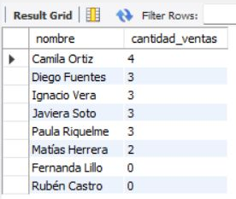

Consulta 2
SELECT t.nombre, COUNT(vent.id_venta) AS cantidad_ventas,
COALESCE(SUM(vent.unidades), 0) AS unidades_vendidas
FROM tiendas AS t
LEFT JOIN vendedores AS vend ON t.id_tienda = vend.id_tienda
LEFT JOIN ventas AS vent ON vend.id_vendedor = vent.id_vendedor
GROUP BY t.id_tienda,t.nombre
ORDER BY unidades_vendidas DESC;
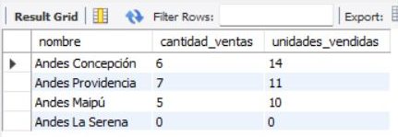

Consulta 3
SELECT t.nombre
FROM tiendas AS t
LEFT JOIN vendedores AS vend ON t.id_tienda = vend.id_tienda
GROUP BY t.nombre,t.id_tienda
HAVING COUNT(vend.id_vendedor) = 0;
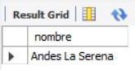

Consulta 4
SELECT b.modelo
FROM bicicletas AS b
LEFT JOIN ventas AS vent ON b.id_bicicleta = vent.id_bicicleta
AND vent.fecha >= '2025-06-01' AND vent.fecha < '2025-07-01'
WHERE vent.id_venta IS NULL
ORDER BY b.modelo;
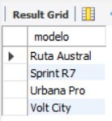
El filtro de junio va en el ON. En el WHERE daría cero filas, pues la fecha sería NULL.

Consulta 5
SELECT vend.nombre AS vendedor, t.nombre AS tienda
FROM vendedores AS vend
LEFT JOIN tiendas AS t ON t.id_tienda = vend.id_tienda
LEFT JOIN ventas AS vent ON vend.id_vendedor = vent.id_vendedor
WHERE vent.id_venta IS NULL
ORDER BY vend.nombre;
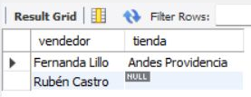

Consulta 6
SELECT vend1.nombre AS vendedor_1, vend1.fecha_ingreso AS ingreso_1,
vend2.nombre AS vendedor_2, vend2.fecha_ingreso AS ingreso_2, t.nombre AS tienda
FROM vendedores AS vend1
JOIN vendedores AS vend2 ON vend1.id_tienda = vend2.id_tienda
AND (vend1.fecha_ingreso, vend1.id_vendedor) < (vend2.fecha_ingreso, vend2.id_vendedor)
JOIN tiendas AS t ON t.id_tienda = vend1.id_tienda;
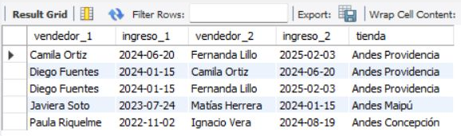

Consulta 7
SELECT t.nombre, SUM(vent.unidades * b.precio) AS monto
FROM tiendas AS t
JOIN vendedores AS vend ON vend.id_tienda = t.id_tienda
JOIN ventas AS vent ON vent.id_vendedor = vend.id_vendedor
JOIN bicicletas AS b ON b.id_bicicleta = vent.id_bicicleta
WHERE b.categoria IN ('Montaña', 'Ruta')
GROUP BY t.id_tienda,t.nombre
HAVING SUM(vent.unidades * b.precio) > 2000000
ORDER BY monto DESC;
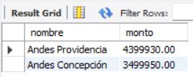

Consulta 8
SELECT b.modelo, b.precio
FROM bicicletas AS b
WHERE b.precio > (SELECT AVG(precio) FROM bicicletas)
ORDER BY b.precio DESC, b.modelo;
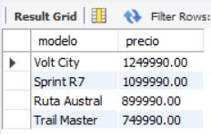
El promedio es $657.490 y lo obtuve con AVG(precio) sobre las ocho bicicletas.

Consulta 9
SELECT vend.nombre AS vendedor, AVG(vent.unidades) AS promedio_unidades
FROM vendedores AS vend
JOIN ventas AS vent ON vent.id_vendedor = vend.id_vendedor
GROUP BY vend.id_vendedor,vend.nombre
HAVING AVG(vent.unidades) > (SELECT AVG(unidades) FROM ventas)
ORDER BY promedio_unidades DESC, vendedor;
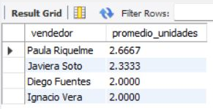

Consulta 10
SELECT vend.nombre, SUM(vent.unidades * b.precio) AS monto
FROM vendedores AS vend
LEFT JOIN ventas AS vent ON vent.id_vendedor = vend.id_vendedor
LEFT JOIN bicicletas AS b ON b.id_bicicleta = vent.id_bicicleta
GROUP BY vend.nombre,vend.id_vendedor
ORDER BY monto DESC;
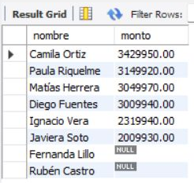
SUM da NULL sin ventas. COALESCE(SUM(vent.unidades * b.precio), 0) mostraría 0.

